Измеритель мощности и КСВ SW-33
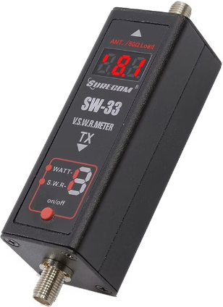
Предназначен для тестирования антенн портативных радиостанций.
Измерение выходной ВЧ-мощности радиостанции.
Простое измерение мощности и КСВ.
Характеристики:
- Максимальная мощность: 0,1–100 Вт.
- КСВ: 1.00–19.9.
- Диапазон частот: 125–525 МГц.
- Точность: среднее значение ±5 %.
- Питание: 5 В (micro USB).
- Li-ion аккумулятор: 3,7 В 550 мА·ч.
- Входное/выходное сопротивление: 50 Ом.
- Размеры без разъёмов: 25 × 25 × 70 мм.
- Интерфейс (вход/выход): SMA Female.
- Вес: 71г.
ПРИМЕЧАНИЕ: не предназначен для цифровых радиостанций DMR.
Комплектация:
- Измеритель мощности и КСВ
- Нагрузочный эквивалент
- USB-кабель для зарядки
- USB-блок питания 100/220 В
- Инструкция на русском языке
Особенности:
- Прямое цифровое отображение КСВ и прямой мощности без необходимости калибровки.
- Максимальный измеряемый диапазон мощности — до 100 Вт.
- Проверка КСВ антенны и ВЧ-мощности радиостанции занимает около 3 секунд.
- Простая установка на портативную радиостанцию.
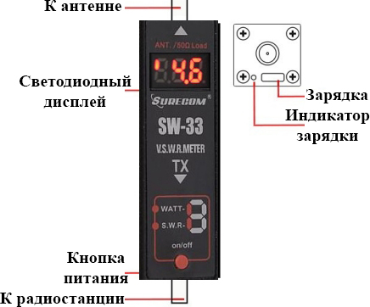
Функции и управление:
Режим включения / КСВ: нажмите красную кнопку и удерживайте 3 секунды.
(начальный режим — «SWR»)
Режим измерения мощности: коротко нажмите красную кнопку для перехода в режим «Power Meter»
Выключение питания: нажмите красную кнопку и удерживайте.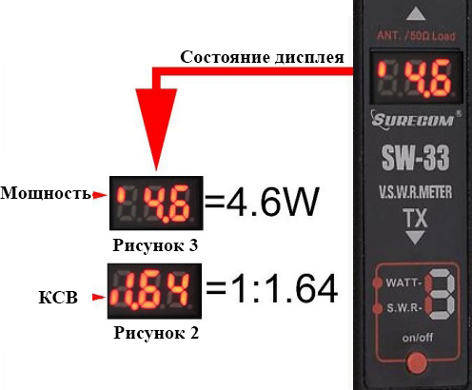
Как измерить выходную ВЧ-мощность передатчика:
- Нажмите красную кнопку — прибор включится в режиме «SWR». Затем сразу нажмите красную кнопку ещё раз для перехода в режим «Power Meter».
- Подключите разъём «TX» к ВЧ-выходу радиостанции.
- Подключите разъём «ANT / 50 Ом Load» к нагрузочному эквиваленту (Dummy Load).
ВНИМАНИЕ: используйте только подходящий нагрузочный эквивалент. Высокая выходная мощность может повредить нагрузку.
- Измерение мощности (ватты) проводится на частотах: VHF 145,000 МГц / UHF 430,000 МГц.

Как измерить КСВ антенны:
- Нажмите красную кнопку для включения прибора — активируется режим «SWR». Показания отобразятся на дисплее.
- Подключите разъём «TX» к выходу радиостанции.
- Подключите разъём «ANT / 50 Ом Load» к антенне.
Интерпретация результатов измерения:
- Показания от 1.00 до 1.50 — антенна хорошо согласована с данной частотой.
- Показания от 1.50 до 9.00 — антенна плохо согласована с данной частотой.
- Показания от 10.0 до 19.99 — антенна очень плохо согласована с данной частотой.
Как использовать измеритель для измерения мощности передачи портативной радиостанции
- Выберите режим «Power» (измерение мощности).
- Убедитесь, что на измерителе подключён правильный нагрузочный эквивалент
- Нажмите и удерживайте кнопку PTT на портативной радиостанции.
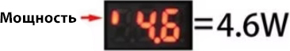
Как использовать измеритель для измерения КСВ антенны
- Выберите режим «SWR» (измерение КСВ).
- Установите антенну вертикально, убедитесь, что поблизости нет препятствий.
- Прикоснитесь рукой к металлическому корпусу измерителя КСВ.
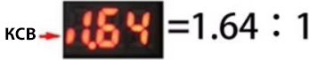

ВНИМАНИЕ:
- Измерение мощности (ватт) проводится на частотах: VHF 145,000 МГц / UHF 430,000 МГц.
- Нельзя длительное время подключать прибор к нагрузочному эквиваленту (Dummy Load) при подаче мощности — это приведёт к нагреву и повреждению нагрузки.
- Нельзя долго подключать прибор к антенне — это может вызвать нагрев и повредить портативную радиостанцию.
- Выключайте прибор, когда он не используется, чтобы избежать повреждения аккумулятора.
- Используйте правильный нагрузочный эквивалент; высокая выходная мощность может повредить нагрузку.
- Не предназначен для цифровых радиостанций DMR.
- Подключение антенны для измерения мощности может быть неточным.
- Для тестирования мощности используйте нагрузку, способную выдержать мощность радиостанции.

